1. Дядя Федор, Шарик, кот Матроскин и Печкин решили пойти зимой на охоту. Там они потревожили медведя и убегали из леса, обгоняя друг друга. Шарик бежал быстрее Матроскина, но медленнее Печкина, Матроскин прибежал домой позже, чем Дядя Федор, который бежал медленнее Шарика. У кого больше всех шансов попасть в лапы к медведю-шатуну?
2. Сколько кроликов сидит в клетке, если видно 20 лап и 10 ушей?
3. Сидя на уроке Дима мечтал: «Если бы к моим деньгам добавить ещё половину моих денег, да ещё 20 рублей, мне бы хватило денег на комиксы. Сколько денег у Димы, если комиксы стоят 95 рублей?
4. В гирлянде лампочки расположены в таком порядке: красная, зелёная, жёлтая, синяя. Какого цвета в этой гирлянде будет 13 лампочка?
5. Акула за 10 минут проплывает 1000 метров. Какое расстояние она проплывает за 1 минуту?
6. На столе лежали конфеты в кучке. Две матери, две дочери да бабушка с внучкой взяли конфеты по одной штучке и не стало этой кучки. Сколько конфет было в кучке?
7. Если поздней осенью в 10 часов вечера идет дождь, то возможна ли через 48 часов солнечная погода?
8. Три брата — Ваня, Саша и Коля — учились в разных классах одной школы. Ваня был не старше Коли, а Саша — не старше Вани. Назови имя самого старшего из братьев, среднего и младшего.
9. Три года назад Сергею исполнилось 5 лет. Сколько лет будет Сергею через два года?
10. Выбери нужного кота из четырёх пронумерованных. Впиши его номер в пустой квадрат.



1. Рассказ начинается на 12-й странице и заканчивается на 20-й странице. Сколько страниц занимает этот рассказ?
2. Нарисуй недостающую фигуру:
3. На столе стоят 6 стаканов: в первые три налили воду, вторые три – пустые. Нужно расставить стаканы так, чтобы чередовались пустые и полные стаканы, но при этом можно взять в руки только один стакан. Как поступить, чтобы выполнить условие?
4. Представьте, что у Вас 5 палочек. Сколько станет палочек, если разломать две из них на половинки?
5. Оля, Аня, Юля и Катя пили чай. У Ани чашка не высокая и не маленькая. Справа от Юли сидела Оля, у которой самая широкая чашка. Какая чашка у каждой девочки?

Подпиши имена девочек около их чашек.

  
16. Петя задумал такое двузначное число, что если сложить число его десятков с числом его единиц, то получится самое большое однозначное число. Какое число задумал Петя? Сколько этих чисел?

17. У Игоря и Маши 17 тетрадей. Сколько тетрадей у Игоря, если у Маши на 3 тетради больше?

18. Незнайка записал число 87 и цифру 7 зачеркнул. На сколько уменьшилось число?

19. В комнате 4 угла. В каждом углу сидит кошка. Напротив каждой кошки сидят по три кошки. Сколько всего кошек в комнате?

20. Есть ряд 1, 2, 3, ... 60. Сколько раз в этом ряду повторяется цифра 5?

21. Дети решили измерить длину бревна. У Пети получилось 12 шагов, у Васи 14 шагов, а у Коли 11 шагов. Чей шаг самый длинный?

22. В трёхэтажном доме жили три котёнка: белый, чёрный и рыжий. Котята с первого и второго этажей не были чёрными. Белый котёнок жил не на первом этаже. Какой котенок, на каком этаже жил?

23. У Валеры есть попугайчики и хомячки. У всех питомцев – 5 голов и 16 лап. Сколько у Валеры хомячков?

24. Внимательно рассмотри числа. Разгадай закономерность и вставь недостающие числа. Ответ поясни (как получил числа?):

4, 8, 8, 11, 16, 14, 32, 17, \_\_\_ , \_\_\_, \_\_\_, \_\_\_

25. Портной имеет кусок сукна длиной 12 метров. Каждый день он отрезает по 2 метра ткани. По истечении скольких дней портной отрежет последний кусок?

26. Летела стая гусей: один гусь впереди, а два позади; один позади и два впереди; один гусь между двумя; три в ряд. Сколько было гусей?

27. Ученики вторых классов решили заниматься в различных кружках и секциях. Гимнастику выбрали 12 человек, бокс – 4 человека, бальные танцы выбрали 8 человек, а футбол – 15 человек. Сколько человек занялись спортом?

28. Внимательно рассмотри фигуры. Нарисуй недостающую фигуру:



29. Реши ребус:



30. Реши ребус:



31. Нюша решила похудеть к празднику. Она встала на весы четырьмя ногами. Оказалось, что она весит 4 килограмма. Тогда она решила, что будет весить меньше, если встанет на весы двумя ногами. Если ты не согласен, напиши, сколько она будет весить, если встанет на весы на одной ноге?

32. Совунья очень любит переставлять мебель. У неё в комнате стол от шкафа стоял на расстоянии 4 метра. Она передвинула и стол, и шкаф на 2 метра вправо. Стало ли у Совуньи просторнее? Сколько метров между столом и шкафом теперь?

33. Лосяш загадал Совунье пример, в котором получиться число 9 из четырёх единиц и знаков минус. У Совуньи получилось: 111-1=9. Найди ошибку и запиши пример правильно.

34. Нюша составила магический квадрат. В каждой строке, по диагонали и в каждом столбце сумма равна шести.

|  |  |  |  |  |  |  |
| --- | --- | --- | --- | --- | --- | --- |
| 1 | 3 | 2 |  |  |  |  |
| 3 | 2 | 1 |  |  |  |  |
| 2 | 1 | 3 |  |  |  |  |

Помоги ей составить другой магический квадрат, чтобы в каждом столбце, строке и по диагонали стояли разные буквы. А, Б, В.

35. Крош любит морковь, капусту, кабачок. Капуста тяжелее, чем кабачок, кабачок тяжелее, чем морковь. Крош утверждает, что капуста самая лёгкая. Согласен ли ты с ним? Напиши. Что сколько весит? Соедини стрелками.

|  |  |  |  |  |
| --- | --- | --- | --- | --- |
| thumb_img_56a33b573c062_resize_900_5000.jpg |  | rakraski-naturmort-ovoshi9.gif |  | 12.jpg |
|  |  |  |  |  |
| **1кг** |  | **2кг** |  | **3кг** |

36. Барашу надо идти в школу к 8 часам утра. Он проснулся, посмотрел на отражение часов в зеркале, решил, что ещё слишком рано и снова лёг спать. Прав ли он?

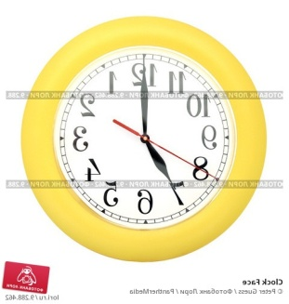

37. Лосяш всегда ложится спать в девять часов вечера. Завтра они с Пином собрались на рыбалку, поэтому сегодня Лосяш лёг спать на один час раньше. Он думал, что лёг в 3 часа? Если ты не согласен, закрась кружок около часов, показывающих время, в которое лёг спать Лосяш.

⃝ ⃝ ⃝

  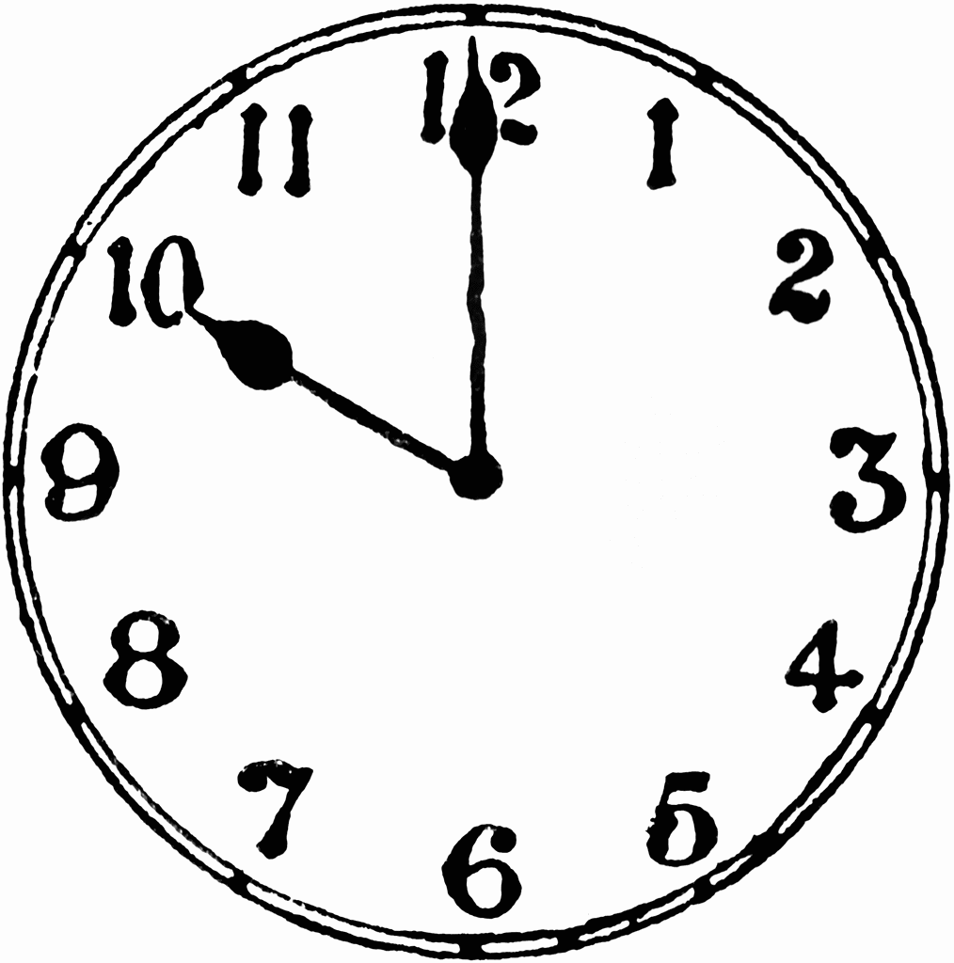

38. Кар-Карыч решил построить домик на самом высоком дереве. Ему показалось, что это дуб. Согласен ли ты с Кар-Карычем?

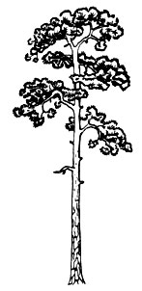 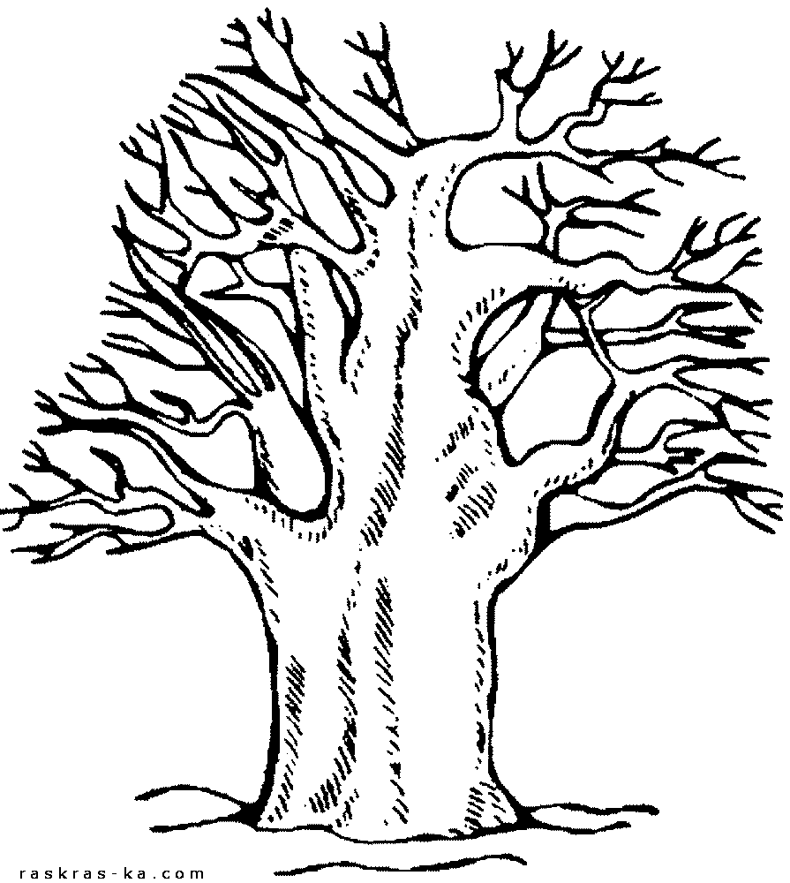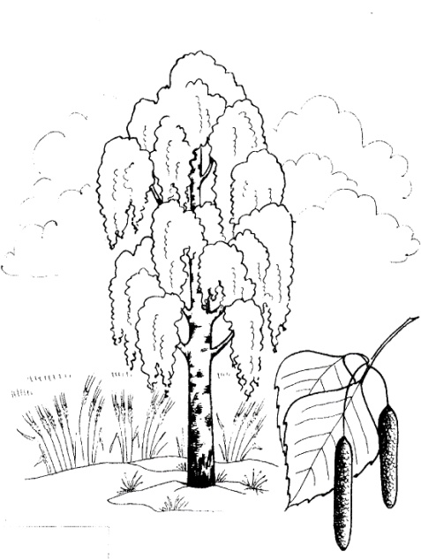

Сосна - 50 м Дуб – 30 м Берёза - 30 м

39. Копатыч старше Лосяша, но младше Кар-Карыча. Лосяш младше Бараша, но старше Нюши. Кто самый старший? А кто из них самый молодой? Помоги Смешарикам. Выбери верный ответ и подчеркни его.

1. Копатыч самый старший, Ласяш самый молодой.

2. Кар-Карыч самый старший, Нюша самая молодая.

3. Нюша самая старшая, Копатыч самый молодой.

4. Совунья самая старшая, Лосяш самый молодой.

40. Нюша любит решать примеры. Но допускает ошибки.

Найди их и исправь их по образцу:

|  |  |  |
| --- | --- | --- |
| 10-1=8 | |  | | --- | | 9 | |

|  |  |  |  |  |  |  |  |  |  |
| --- | --- | --- | --- | --- | --- | --- | --- | --- | --- |
|  |  |  |  |  |  |  |  |  |  |
|  | 3+2=5 |  |  | 10-3=7 |  |  | 1+1+1=3 |  |  |
|  |  |  |  |  |  |  |  |  |  |
|  | 2+3=6 |  |  | 4-1=4 |  |  | 2+1+1=5 |  |  |
|  |  |  |  |  |  |  |  |  |  |
|  | 4+3=10 |  |  | 6-2=4 |  |  | 3+1-1=4 |  |  |
|  |  |  |  |  |  |  |  |  |  |

41. Бараш и Крош посадили ко Дню рождения Нюши цветы. Цветов у них выросло поровну. Сколько цветов мог вырастить каждый, если в их букет три цветка добавил Бараш. (Цветов в букете было больше 5, но меньше 9 штук). Нюша решила, что у Бараша и у Кроша выросло по одному цветку. Если ты не согласен, напиши верный ответ.

42. Ёжик нарисовал конверт и попросил Бараша сосчитать количество треугольников. У Бараша получилось 5 штук. Верно ли сосчитал Бараш?

|  |
| --- |
|  |

43. На стене у Нюши висела картина с изображением кошек. Но во время ремонта один угол испачкался краской. Крош обещал исправить рисунок и дорисовать кошкой номер 5. Но он не уверен, что именно такой кошки на картине не хватает. Исправь его ошибку и помоги Крошу выполнить обещание. Напиши номер кошки, которую Крошу надо нарисовать.

кошки.tif

44. Крош решил разбить огород прямоугольной формы и попросил Копатыча разметить участок. Копатыч отмерил 8 метров в длину и 6 метров в ширину. Периметр огорода составил у Копатыча 24 метра. Верно ли он сосчитал? Сосчитай какой длины нужен забор для огорода Кроша.

45. Копатыч, Бараш и Лосяш собирали урожай яблок. Каждый собрал по 10 штук, но Бараш половину своих яблок съел. Копатыч решил, что у них 30 яблок. Найди ошибку. Напиши решение и ответ.

46. Кар-Карыч слетал на день рождения своей бабушки.

- Сколько ей лет? – спросили его друзья? Как-Карыч ответил так: «Если из самого большого двузначного числа вычесть самое большое однозначное, да еще 1, то получится возраст бабушки – 80 лет!» Найди ошибку. Сколько лет бабушке Кар‑Карыча?

47. Смешарики на каникулах отправились путешествовать в Париж. Их поселили в гостинице на разных этажах, потому что не было больше мест. На 3 этаже поселилась Нюша. Ниже неё Бараш и Лосяш. Кар-Карыч и Пин разместились на 4 и 5 этажах. Причём Пин и Лосяш оказались соседями через этаж. Кто на каком этаже поселился? Совунья решила, что это Лосяш. Права ли она? Размести всех Смешариков по этажам гостиницы.

|  |  |  |
| --- | --- | --- |
| смешарики.jpg | 5 этаж |  |
| 4 этаж |  |
| 3 этаж | Нюша |
| 2 этаж |  |
| 1 этаж |  |

48. Смешарики рисовали фигуры. Лосяш решил, что на его рисунке кругов больше всего. А на самом деле у кого больше?

|  |  |
| --- | --- |
| круги.tif |  |
| Лосяш Нюша Бараш Совунья |  |